Група Туел
Дата 16.04
Тема: «Укладання проводів в лотки та короби»
Завдання:
1. Використовуючи підручник, опорний конспект та Internet ресурси опрацювати матеріал з даної теми, законспектувати основні положення теми згідно плану, письмово відповісти на контрольні запитання .
Конспект
Після установки лотків і коробів по трасі проводять прокладку заготовлених в майстрових окремих проводів і їх пучків. Число проводів в пучку нормується (не більше 12); зовнішній діаметр пучка 100 мм. При бандажировані пучків відстань між бандажами на горизонтальних ділянках складає 4,5 м, а на вертикальних — не більше 1 м. Заготовлені пучки проводів і кабелів змотують в бухти, маркірують бирками, комплектують монтажними виробами і в контейнерах транспортують на об'єкти монтажу.
Готові вузли електропроводок і відрізки мірної довжини, згорнуті в бухти і намотані на інвентарні барабани, розміщують в зручних для розмотування місцях.
Дроти і кабелі прокладають на лотках за допомогою пристосувань, роликів і направляючих жолобів, які розставляють по трасі на відстані 10 м один від одного, на рогах і в місцях зміни відмітки. Тяженіє кабелів або проводів проводять за допомогою лебідки, а також механізмів і пристосувань, що забезпечують роботи на висоті (переставні підмости, сходи-драбини, телескопічна вежа або гідропідйомник).
Прокладку проводів і кабелів на лотках (мал. 39) виконують рядами, пучками і пакетами з дотриманням нормованих розмірів: одношаровий (однорядно) неповним в світлу 5 мм; одношаровими пучками неповним в світлу 20 мм; одношаровий без проміжків між проводами і кабелями і багатошарово (багаторядність). На прямих горизонтальних ділянках кріплення проводів не потрібне. Їх кріплять тільки в місцях повороту трас, на відгалуженнях не більше 0,5 м до і після повороту або відгалуження, при вертикальних і горизонтальних прокладках лотків навзнаки на відстані 1 м.

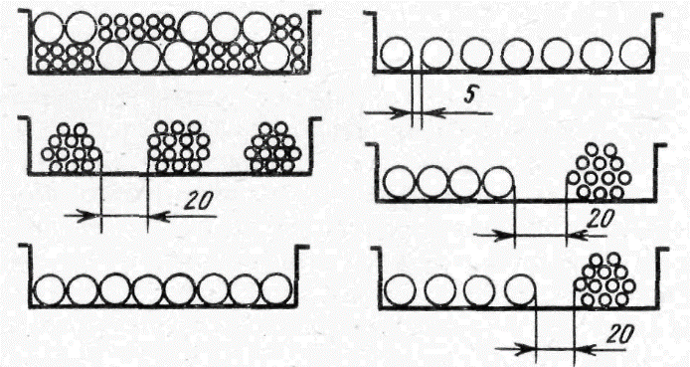
Мал. 39. Різні способи прокладки проводів на лотках

Прокладку в коробах виконують в один або декілька шарів і пучками з довільним розташуванням проводів або кабелів. Для нормального охолоджування кабелів заповнюють короб так, щоб сума площ поперечних перетинів кабелів, що прокладаються в одному коробі, не перевищувала 40% поперечного перетину короба.
При тому, що горизонтальному має в своєму розпорядженні коробів кришку в бічну сторону необхідне кріплення проводів і кабелів через 3 м, кришкою знизу — через 1,5 м (при тому, що має в своєму розпорядженні короба кришку вгору кріплення не вимагається), при вертикальному розташуванні короба — через 1 м. Пучки проводів, скріпляють скобами, бандажами або прокладають між розділовими обоймами.
Останньою операцією при прокладці є маркіровка проводів і кабелів. Бирки вішають на кінцях лотків і коробів, поворотах траси і відгалуженнях, а також в місцях підключення до електроустаткування

